REPORT

lab 05

|  |  |  |  |  |  |  |  |  |  |  |  |
| --- | --- | --- | --- | --- | --- | --- | --- | --- | --- | --- | --- |
| 과목명 : | | | 컴퓨터알고리즘과실습 | | | | | | | | |
| 담당교수 : | | | 주종화 | | | | | | | 교수님 | |
| 제출일 : | 2021 | | | 년 | | 04 | 월 | | 14 | | 일 |
| 공과 | | 대학 | | | 컴퓨터공학 | | | 과 | | | |
| 학번 : | | 2016112154 | | | 이름: | | | 정동구 | | | |

문제1

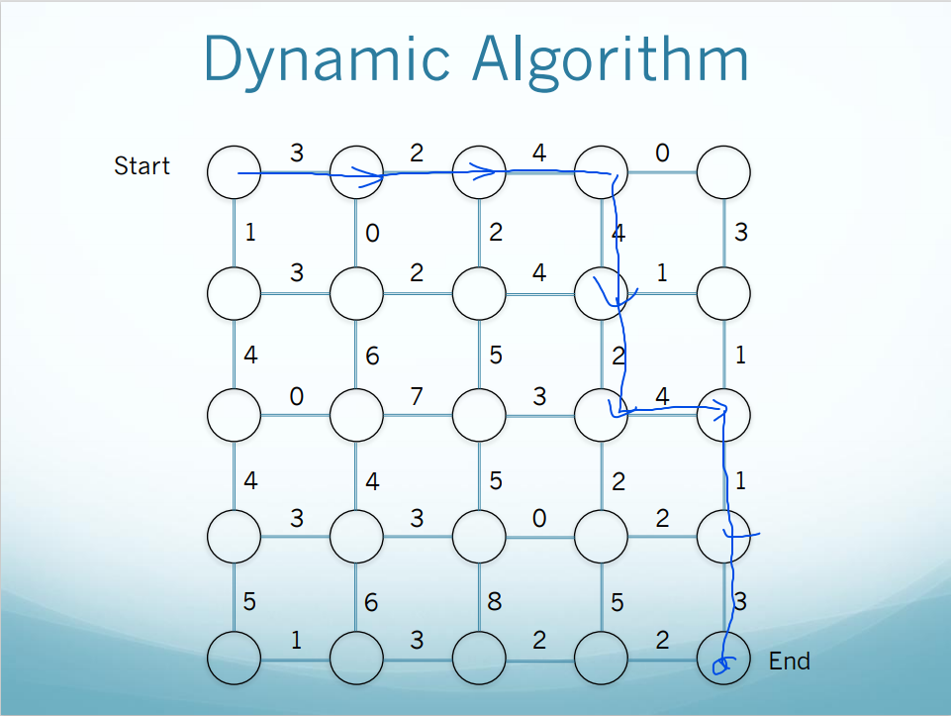

Greedy 알고리즘을 통해 얻은 경로이다.

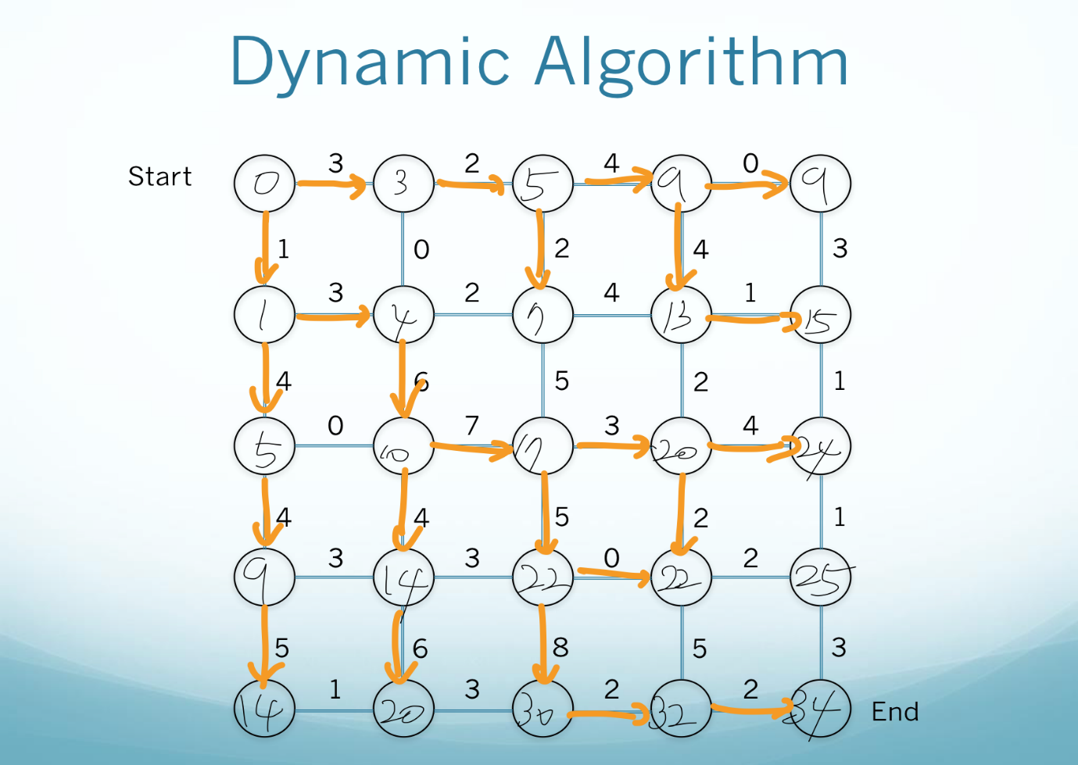동적 계획법을 사용하여 각 지점 별 최대값을 구하는 과정이다. 우선 가장 위 가로변과

가장 좌측 세로변은 경로가 하나밖에 없기 때문에 각 위치에 최대값을 더해서 적는다. 이후 순차적으로 위치를 옮기면서 해당 위치까지 도달하는데 더 큰 값을 가지는 쪽으로 경로를 잇는다. 해당 과정을 반복하면 최종 위치까지 모든 값을 구할 수 있다.

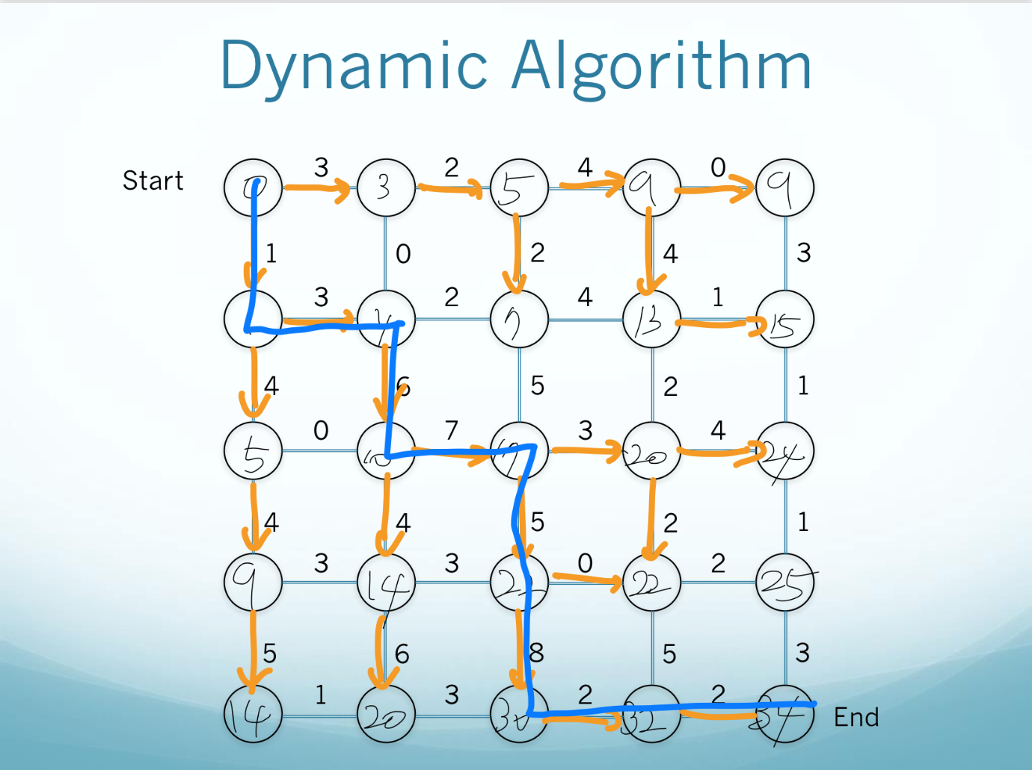

모두 구한 후 마지막 위치까지 이어지는 경로를 구하면 파란색 경로가 된다.

DP를 이용하여 구한 각 위치의 값들이 가질 수 있는 가장 큰 값.

Greedy algorithm을 이용하여 구한 최종 위치에서의 값 : 23

문제2

dp를 이용하여 1~11까지 동전의 최소 개수를 구한 결과.

문제3

N=1일 때

|  |  |  |
| --- | --- | --- |
| min | Num of bacteria | Num of virus |
| 0 | 1 | 1 |
| 1 | 0 | 2 |

N=2일 때

|  |  |  |
| --- | --- | --- |
| min | Num of bacteria | Num of virus |
| 0 | 2 | 1 |
| 1 | 2 | 2 |
| 2 | 0 | 4 |

N=3일 때

|  |  |  |
| --- | --- | --- |
| min | Num of bacteria | Num of virus |
| 0 | 3 | 1 |
| 1 | 4 | 2 |
| 2 | 4 | 4 |
| 3 | 0 | 8 |

.

.

.

N=10일 때

|  |  |  |
| --- | --- | --- |
| min | Num of bacteria | Num of virus |
| 0 | 10 | 1 |
| 1 | 18 | 2 |
| 2 | 32 | 4 |
| 3 | 56 | 8 |
| 4 | 89 | 16 |
| 5 | 160 | 32 |
| 6 | 256 | 64 |
| 7 | 384 | 128 |
| 8 | 512 | 256 |
| 9 | 512 | 512 |
| 10 | 0 | 1024 |

시간 t에 따라 바이러스는 2^t개 만큼 존재한다.

박테리아의 경우 N(t+1) =2(N(t)-2^t) 개 만큼 존재하게 된다.

박테리아와 달리 바이러스는 지수적으로 증가하므로 마지막에는 바이러스가 남게 될 것이다.

표를 이용하여 직접 구해 본 결과 박테리아가 N개 있을 경우 N시간만큼이 경과한 후에 바이러스만 남게 됨을 알 수 있었다.